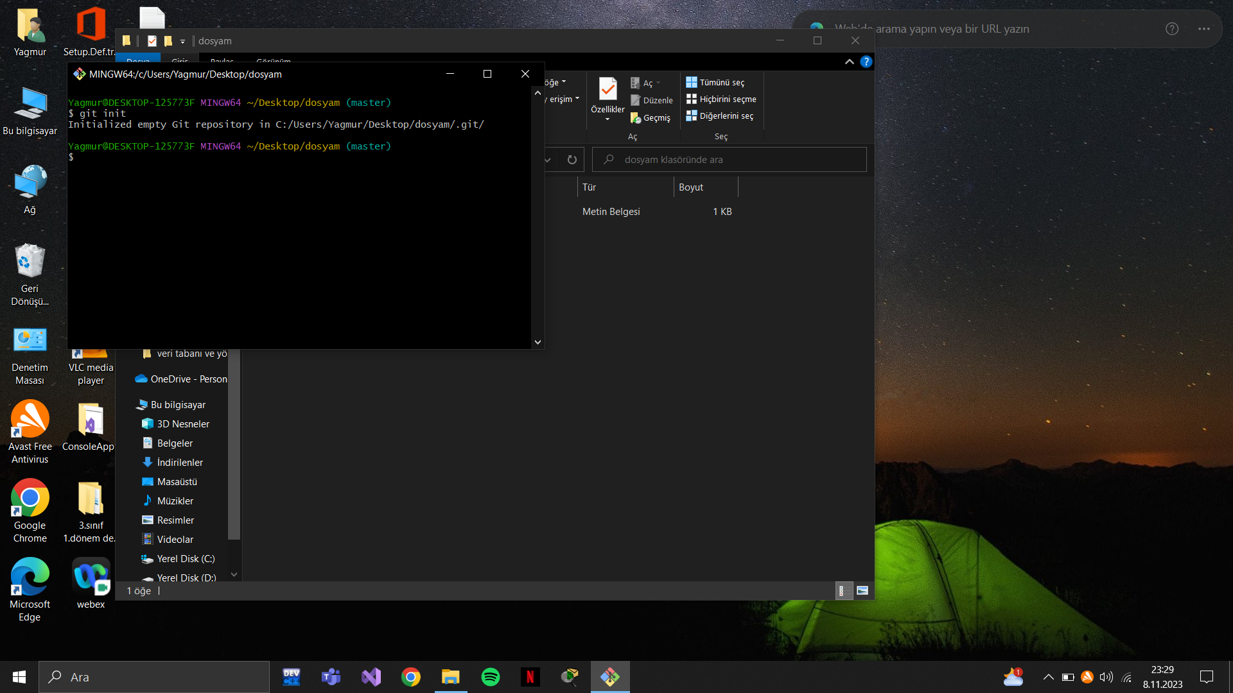Git init : bilgisayarınızda oluşturmuş olduğunuz bir klasörün Git'e tanımlanması için kullanılmaktadır

metin, elektronik donanım, ekran görüntüsü, yazılım içeren bir resim

Açıklama otomatik olarak oluşturuldu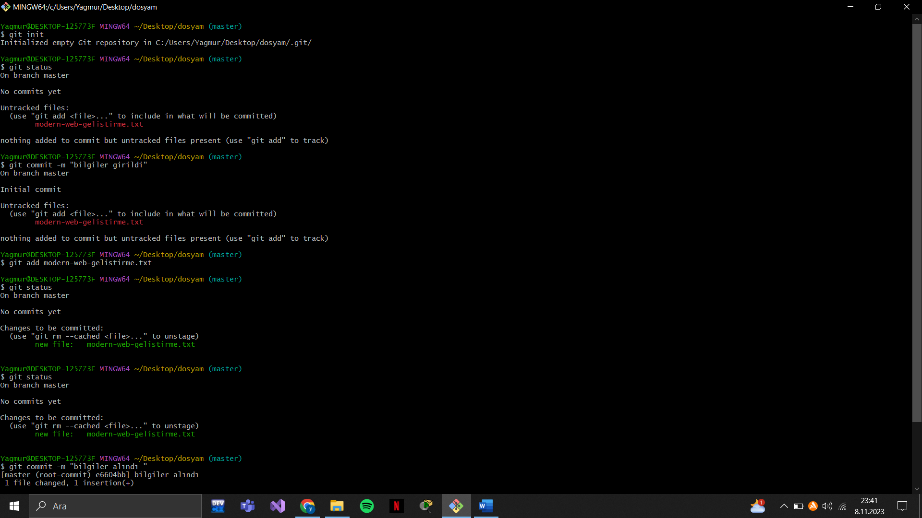git status : üzerine çalışılan projenin o anki durumuna göre bilgi verir. Git init işleminden sonra kontrol ediyoruz. ,

metin, elektronik donanım, ekran görüntüsü, yazılım içeren bir resim

Açıklama otomatik olarak oluşturuldugit add : Yeni eklenen veya üzerinde değişiklik yapılan dosyaları staged ortamına göndermek için kullanılır

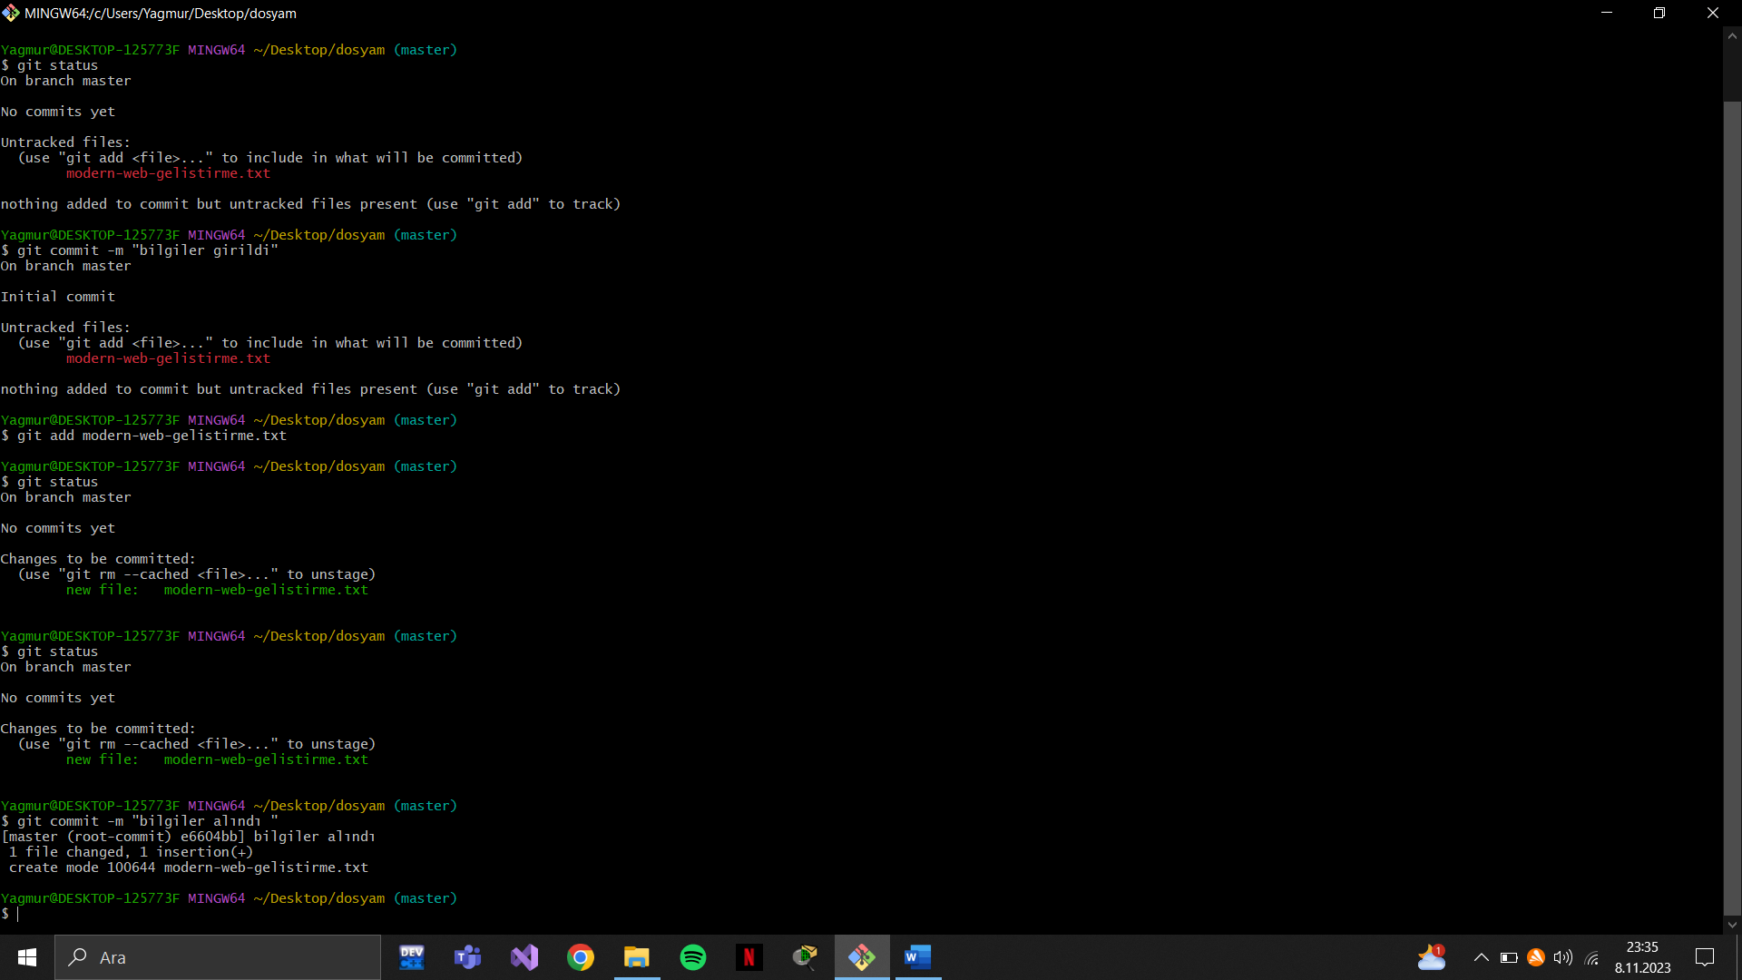

Git commit : Git'e eklediğimiz dosyaları kalıcı olarak Git veri tabanına işlemeye denir. Tırnak içerisinde de yaptığımız işlem hakkında bilgi veriyoruz.

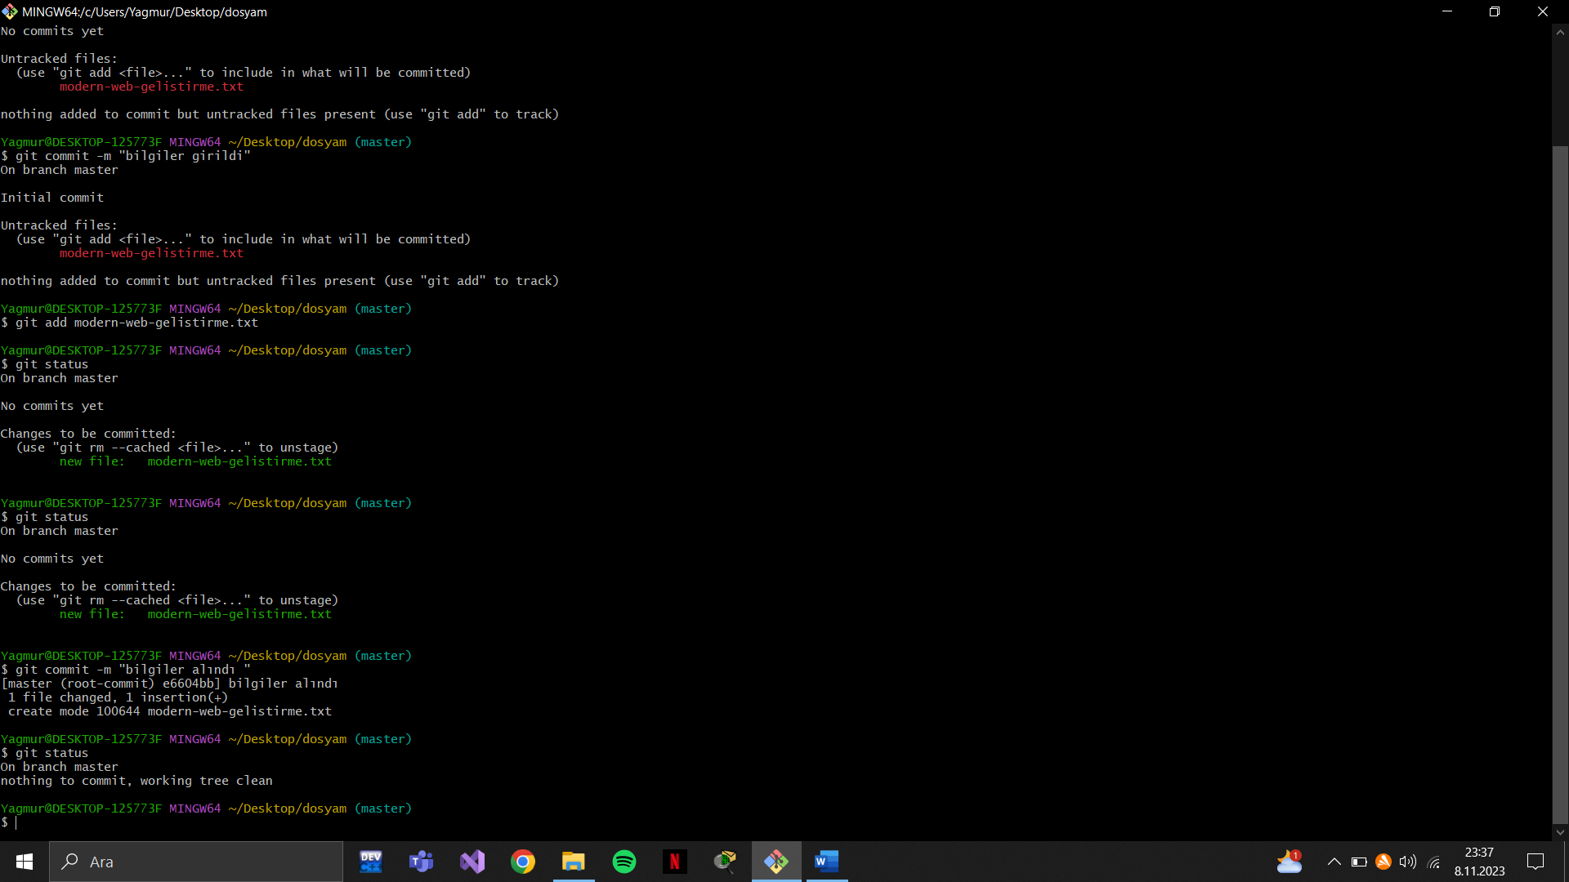

Edanur Kesgin – 032190031

Hocam bilgisayarımın şarj aleti bozuktu onun için kendi bilgisayarımdan yapamadım arkadaşımın bilgisayarını rica edip yaptım. Kusura bakmayın hocam ilginiz için şimdiden teşekkür ederim.